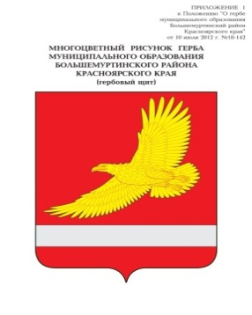**ПРОЕКТ**

**АДМИНИСТРАЦИЯ**

**БОЛЬШЕМУРТИНСКОГО РАЙОНА**

**КРАСНОЯРСКОГО КРАЯ**

**ПОСТАНОВЛЕНИЕ**

________ 2025 г. пгт. Большая Мурта № _____

О предоставлении разрешения на условно разрешенный вид использования земельного участка

Руководствуясь статьей 39 Градостроительного Кодекса Российской Федерации от 29 декабря 2004 № 190-ФЗ, на основании заключения публичных слушаний от 09.04.2025, рекомендаций Комиссии об организации и проведению публичных слушаний по проекту решения о предоставлении разрешения на условно разрешенный вид использования земельного участка, руководствуясь Уставом Большемуртинского района, ПОСТАНОВЛЯЮ:

1. Предоставить разрешение на условно разрешенный вид использования земельного участка – «Магазины» (код 4.4) площадью 994 кв.м., расположенного в зоне «Ж1» «Зона застройки индивидуальными жилыми домами» по адресу: Россия, Красноярский край, Большемуртинский район, пгт. Большая Мурта, ул. Кооперативная, 2 «А» с кадастровым номером 24:08:1801020:125.

2. Настоящее постановление разместить на официальном сайте администрации Большемуртинского района в сети «Интернет».

3. Контроль за исполнением настоящего постановления возложить на заместителя Главы района Миронова Д.В.

Глава района В.В. Вернер